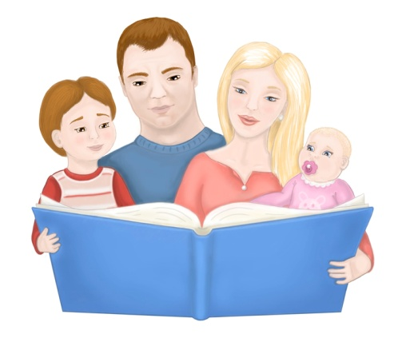

Логопедическая газета

Логопед.ru

Выпуск № 6

Выходит с сентября 2020 года

Зачем родителям школьников надо обращаться в ПМПК

Что такое ПМПК?
ПМПК – это психолого-медико-педагогическая комиссия (далее – комиссия), которая создается в целях своевременного выявления детей с особенностями в физическом и (или) психическом развитии и (или) отклонениями в поведении, проведения их комплексного психолого-медико-педагогического обследования (далее — обследование) и подготовки по результатам обследования рекомендаций по оказанию им психолого-медико-педагогической помощи и организации их обучения и воспитания, а также подтверждения, уточнения или изменения ранее данных рекомендаций.
В состав комиссии могут входить: педагог-психолог, учителя-дефектологи (по соответствующему профилю: олигофренопедагог, тифлопедагог, сурдопедагог), учитель-логопед, педиатр, невролог, офтальмолог, оториноларинголог, ортопед, психиатр детский, социальный педагог и другие специалисты.
Обследование детей осуществляется только по письменному заявлению родителей (законных представителей) или по направлению образовательных организаций, организаций, осуществляющих социальное обслуживание, медицинских организаций, других организаций с письменного согласия родителей (законных представителей).
Обследование детей, консультирование детей и их родителей (законных представителей) специалистами комиссии осуществляются бесплатно.
Родители часто боятся направлять ребенка на комиссию. Заметим, что это не обязательно, но это желательно и полезно для семьи и ребенка. Главное — вовремя выявить проблему и создать ребенку соответствующие условия.
Заключение комиссии для родителей (законных представителей) детей носит рекомендательный характер, и право родителей решать – выполнять эти рекомендации или нет.
Информация о проведении обследования детей, результаты обследования, а также иная информация, связанная с обследованием детей, является конфиденциальной.
Родители имеют право:
присутствовать при обследовании, обсуждении результатов обследования и вынесении заключения;
высказывать свое мнение относительно рекомендаций по организации обучения и воспитания детей;
получать консультации специалистов комиссии по вопросам обследования детей в комиссии и оказания им психолого-медико-педагогической помощи;
в случае несогласия с заключением комиссии обжаловать его.
В каких случаях требуется заключение ПМПК
В соответствии с действующими нормативными правовыми документами заключение ПМПК необходимо в следующих случаях:
—для установления статуса ребенка с ограниченными возможностями здоровья (далее – ОВЗ);
Примечание
Согласно ст.2 ФЗ «Об образовании в РФ», обучающийся с ограниченными возможностями здоровья — физическое лицо, имеющее недостатки в физическом и (или) психологическом развитии, подтвержденные психолого-медико-педагогической комиссией и препятствующие получению образования без создания специальных условий;
— для создания специальных условий обучающимся с ОВЗ для получения общего образования. Только заключение ПМПК подтверждает это право конкретного ребенка.
Примечание
Согласно ст. 79 ФЗ «Об образовании в РФ», под специальными условиями для получения образования обучающимися с ОВЗ понимаются условия обучения, воспитания и развития таких обучающихся, включающие в себя использование специальных образовательных программ и методов обучения и воспитания, специальных учебников, учебных пособий и дидактических материалов, специальных технических средств обучения коллективного и индивидуального пользования, предоставление услуг ассистента (помощника), оказывающего обучающимся необходимую техническую помощь, проведение групповых и индивидуальных коррекционных занятий, обеспечение доступа в здания организаций, осуществляющих образовательную деятельность, и другие условия, без которых невозможно или затруднено освоение образовательных программ обучающимися с ОВЗ;
—для организации обучения на дому;
Примечание
Учебная нагрузка при обучении детей на дому определяется индивидуально согласно учебному плану, разработанному в соответствии с ФГОС, рекомендациям ПМПК;
— для перехода на обучение по адаптированной программе в связи с тем, что ребенок испытывает трудности в освоении образовательной программы при переходе на следующую ступень обучения;
— для перевода по усмотрению родителей (законных представителей) на обучение по адаптированной образовательной программе обучающегося, не ликвидировавшего в установленные сроки академической задолженности с момента ее образования (ст.58, ч.9);
—для создания особых условий для обучающихся с ОВЗ, детей-инвалидов и инвалидов при прохождении ими ГИА;
Примечание
В соответствии с Порядком проведения ГИА по образовательным программам основного общего образования и Порядком проведения ГИА по образовательным программам среднего общего образования для участников ГИА с ОВЗ, участников ГИА — детей-инвалидов и инвалидов, а также лиц, обучающихся по состоянию здоровья на дому, в медицинских организациях, в том числе санаторно-курортных, в которых проводятся необходимые лечебные, реабилитационные и оздоровительные мероприятия для нуждающихся в длительном лечении, основанием для организации ГИА является заключение медицинской организации и рекомендации ПМПК.
В соответствии с указанными Порядками проведения ГИА местные органы управления образованием обеспечивают:
а) создание следующих условий проведения ГИА:
— участие в ГИА в форме ГВЭ по всем учебным предметам по желанию в устной форме;
— увеличение продолжительности итогового сочинения (изложения), экзамена по учебному предмету на 1,5 часа (ЕГЭ по иностранным языкам (раздел «Говорение») — на 30 минут), увеличение продолжительности итогового собеседования по русскому языку на 30 минут;
— беспрепятственный доступ в аудитории, в туалетные и иные помещения, а также их пребывание в указанных помещениях (наличие пандусов, поручней, расширенных дверных проемов, лифтов, при отсутствии лифтов аудитория располагается на первом этаже; наличие специальных кресел и других приспособлений);
— организация питания и перерывов для проведения необходимых лечебных и профилактических мероприятий во время проведения экзамена;
б) создание следующих специальных условий, учитывающих состояние здоровья, особенности психофизического развития:
— присутствие ассистентов, оказывающих указанным лицам необходимую техническую помощь с учетом состояния их здоровья, особенностей психофизического развития и индивидуальных возможностей, помогающих им занять рабочее место, передвигаться, прочитать задание, перенести ответы в экзаменационные листы (бланки);
— использование на экзамене необходимых для выполнения заданий технических средств;
— оборудование аудитории для проведения экзамена звукоусиливающей аппаратурой как коллективного, так и индивидуального пользования (для слабослышащих участников экзамена);
— выполнение письменной экзаменационной работы на компьютере по желанию.
При указании в рекомендации ПМПК на необходимость присутствия на экзамене ассистента в качестве ассистента вправе привлекаться один из родителей (законных представителей) участника экзамена.
Участники ГИА с ОВЗ при подаче заявления предъявляют копию рекомендаций ПМПК, а участники ГИА — дети-инвалиды и инвалиды — оригинал или заверенную копию справки, подтверждающей факт установления инвалидности, выданной федеральным государственным учреждением медико-социальной экспертизы (далее — справка, подтверждающая инвалидность), а также копию рекомендаций ПМПК;
—для принятия образовательной организацией решения о предоставлении обучающимся с ОВЗ тьютора и (или) ассистента (помощника) на основании рекомендаций ПМПК;
— в других случаях, предусмотренных законодательством РФ.

Правила для родителей (законных представителей)
по сопровождению ребенка на ПМПК

– Не переживайте сами за процесс и результаты обследования или, по крайней мере, старайтесь не показывать своего волнения. Помните, что Ваша тревога передается ребенку.
– В день комиссии ребенок должен быть здоровым. В случае если ребенок заболел, попросите перенести комиссию на другой день!
– Рассчитайте время так, чтобы прийти на комиссию заблаговременно – без спешки заполнить документы и еще раз настроить ребенка на взаимодействие с педагогом.
– Во время обследования не подсказывайте ребенку, не отвлекайте его замечаниями и репликами. При необходимости помощь ребенку окажет педагог или попросит об этом Вас.
– При ребенке не произносите фразы: «он стесняется», «он не любит учить стихи, рассказывать», «он это не умеет», «она при посторонних людях не отвечает» и т.п. Во время процедуры лучше не вмешиваться, а все вопросы отложить до консультации со специалистами.
– После комиссии обязательно поддержите, приободрите ребенка, даже если он отвечал хуже, чем Вы ожидали. Ни в коем случае нельзя ругать ребенка и всячески выражать свое негодование. Сохраняйте спокойствие и самообладание!
– Найдите, за что можно похвалить ребенка и как поддержать уверенность.
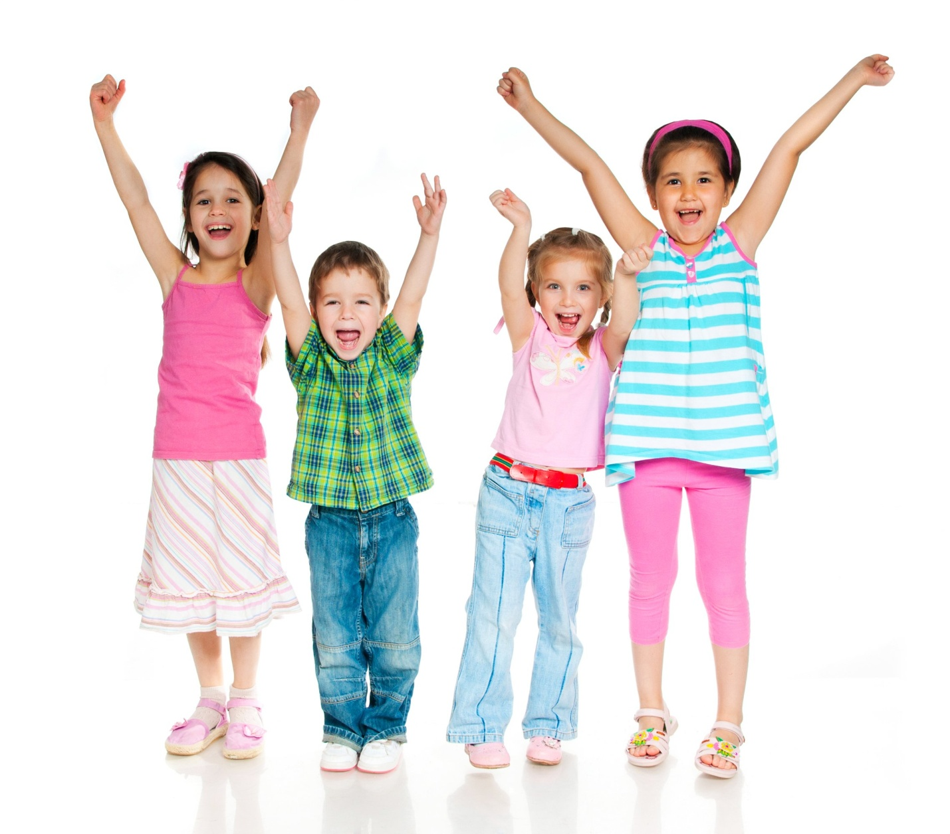
– После комиссии ребенку лучше отдохнуть, поиграть или позаниматься любимым делом.

